

**Об утверждении регламентов государственных услуг, оказываемых в сфере среднего образования**

***Утративший силу***

Постановление акимата Костанайской области от 21 июня 2016 года № 285. Зарегистрировано Департаментом юстиции Костанайской области 25 июля 2016 года № 6555. Утратило силу постановлением акимата Костанайской области от 29 января 2020 года № 36

      Сноска. Утратило силу постановлением акимата Костанайской области от 29.01.2020 № 36 (вводится в действие по истечении десяти календарных дней после дня его первого официального опубликования).  
      В соответствии со статьей 27 Закона Республики Казахстан от 23 января 2001 года "О местном государственном управлении и самоуправлении в Республике Казахстан" акимат Костанайской области **ПОСТАНОВЛЯЕТ:**  
      1. Утвердить:  
      1) регламент государственной услуги "Выдача разрешения на обучение в форме экстерната в организациях основного среднего, общего среднего образования" согласно приложению 1 к настоящему постановлению;  
      2) регламент государственной услуги "Выдача дубликатов документов об основном среднем, общем среднем образовании" согласно приложению 2 к настоящему постановлению;  
      3) регламент государственной услуги "Прием документов и зачисление в организации образования независимо от ведомственной подчиненности для обучения по общеобразовательным программам начального, основного среднего, общего среднего образования" согласно приложению 3 к настоящему постановлению.  
      2. Контроль за исполнением настоящего постановления возложить на заместителя акима Костанайской области по социальным вопросам.  
      3. Признать утратившим силу постановление акимата Костанайской области от 22 октября 2015 года № 454 "Об утверждении регламентов государственных услуг" (зарегистрировано в Реестре государственной регистрации нормативных правовых актов под № 6024, опубликовано 9 декабря, 11 декабря, 15 декабря 2015 года в газете "Қостанай таңы").  
      4. Настоящее постановление вводится в действие по истечении десяти календарных дней после дня его первого официального опубликования.

|  |  |
| --- | --- |
| *Аким области* | *А. Мухамбетов* |

|  |  |
| --- | --- |
|  | Приложение 1 к постановлению акимата от 21 июня 2016 года № 285 |

**Регламент государственной услуги "Выдача разрешения на обучение в форме экстерната в организациях основного среднего, общего среднего образования"**

**1. Общие положения**

      1. Государственная услуга "Выдача разрешения на обучение в форме экстерната в организациях основного среднего, общего среднего образования" (далее – государственная услуга) оказывается местными исполнительными органами района (городов областного значения) (далее – услугодатель).  
      Прием заявлений и выдача результатов оказания государственной услуги осуществляется через:  
      1) Филиал некоммерческого акционерного общества "Государственная корпорация "Правительство для граждан" по Костанайской области и его отделы в городах и районах (далее – Государственная корпорация);  
      2) веб-портал "электронного правительства": www.egov.kz (далее – Портал).  
      Сноска. Пункт 1 с изменением, внесенным постановлением акимата Костанайской области от 21.12.2018 № 557 (вводится в действие по истечении десяти календарных дней после дня его первого официального опубликования).  
      2. Форма оказания государственной услуги: электронная (частично автоматизированная) и (или) бумажная.  
      3. Результатом оказания государственной услуги является выписка из приказа о разрешении на обучение в форме экстерната в организациях основного среднего, общего среднего образования по форме согласно приложению 1 к стандарту государственной услуги "Выдача разрешения на обучение в форме экстерната в организациях основного среднего, общего среднего образования", утвержденному приказом Министра образования и науки Республики Казахстан от 8 апреля 2015 года № 179 "Об утверждении стандартов государственных услуг, оказываемых в сфере среднего образования, оказываемых местными исполнительными органами" (зарегистрировано в Реестре государственной регистрации нормативных правовых актов под № 11057) (далее - Стандарт).  
      Форма предоставления результата оказания государственной услуги – электронная.

**2.Описание порядка действий структурных подразделений (работников) услугодателя в процессе оказания государственной услуги**

      4. Прием пакета документов и выдача результата оказания государственной услуги через структурные подразделения (работников) услугодателя не осуществляется.

**3. Описание порядка взаимодействия структурных подразделений (работников) услугодателя в процессе оказания государственной услуги**

      5. Прием пакета документов и выдача результата оказания государственной услуги через структурные подразделения (работников) услугодателя не осуществляется.

**4. Описание порядка взаимодействия с Государственной корпорацией "Правительство для граждан" и (или) иными услугодателями, а также порядка использования информационных систем в процессе оказания государственной услуги**

      6. Описание порядка обращения в Государственную корпорацию, длительность обработки запроса услугодателя:  
      1) услугополучатель для получения государственной услуги обращается в Государственную корпорацию;  
      2) работник Государственной корпорации проверяет правильность заполнения заявления и полноту пакета документов и выдает услугополучателю расписку о приеме пакета документов, 5 (пять) минут.  
      В случае представления услугополучателем неполного пакета документов согласно пункту 9 Стандарта, работник Государственной корпорации отказывает в приеме заявления и выдает расписку об отказе в приеме пакета документов по форме, согласно приложению 3 к Стандарту.  
      При соблюдении правильности и полноты заполнения заявления и предоставления полного пакета документов, работник Государственной корпорации регистрирует заявление в информационной системе "Интегрированная информационная система для Государственной корпорации" (далее – ИИС Государственная корпорация);  
      3) работник Государственной корпорации получает письменное согласие услугополучателя на использование сведений, составляющих охраняемую законом тайну, содержащихся в информационных системах, если иное не предусмотрено законами Республики Казахстан, 5 (пять) минут;  
      4) работник Государственной корпорации подготавливает пакет документов и направляет его услугодателю через курьерскую или иную уполномоченную на это связь, 1 (один) день;   
      5) услугодатель готовит результат оказания государственной услуги и направляет в Государственную корпорацию, 13 (тринадцать) рабочих дней;  
      6) работник Государственной корпорации в срок, указанный в расписке о приеме пакета документов, выдает результат оказания государственной услуги услугополучателю, 10 (десять) минут.  
      7. Описание порядка обращения и последовательности процедур (действий) услугополучателя и услугодателя при оказании государственной услуги через Портал:  
      1) услугополучатель осуществляет регистрацию (авторизацию) на Портале посредством индивидуального идентификационного номера (далее - ИИН);  
      2) выбор услугополучателем электронной государственной услуги, заполнение полей электронного запроса и прикрепление пакета документов;  
      3) удостоверение электронного запроса для оказания электронной государственной услуги посредством электронной цифровой подписи (далее – ЭЦП) услугополучателя;  
      4) обработка (проверка, регистрация) электронного запроса услугодателем;  
      5) получение услугополучателем уведомления о статусе электронного запроса и сроке оказания государственной услуги в истории получения государственных услуг в "личном кабинете" услугополучателя;  
      6) направление услугодателем в "личный кабинет" услугополучателя результата оказания государственной услуги в форме электронного документа, подписанного ЭЦП;  
      7) получение услугополучателем результата оказания государственной услуги в "личном кабинете" услугополучателя.  
      Диаграмма функционального взаимодействия при оказании электронной государственной услуги через Портал указана в приложении 1 к настоящему Регламенту.  
      Подробное описание последовательности процедур (действий), взаимодействий структурных подразделений (работников) услугодателя в процессе оказания государственной услуги, а также описание порядка взаимодействия с иными услугодателями и (или) Государственной корпорацией и порядка использования информационных систем в процессе оказания государственной услуги отражается в справочнике бизнес-процессов оказания государственной услуги согласно приложению 2 к настоящему Регламенту.

|  |  |
| --- | --- |
|  | Приложение 1 к Регламенту государственной услуги "Выдача разрешения на обучение в форме экстерната в организациях основного среднего, общего среднего образования" |

**Диаграмма функционального взаимодействия при оказании государственной услуги через Портал**

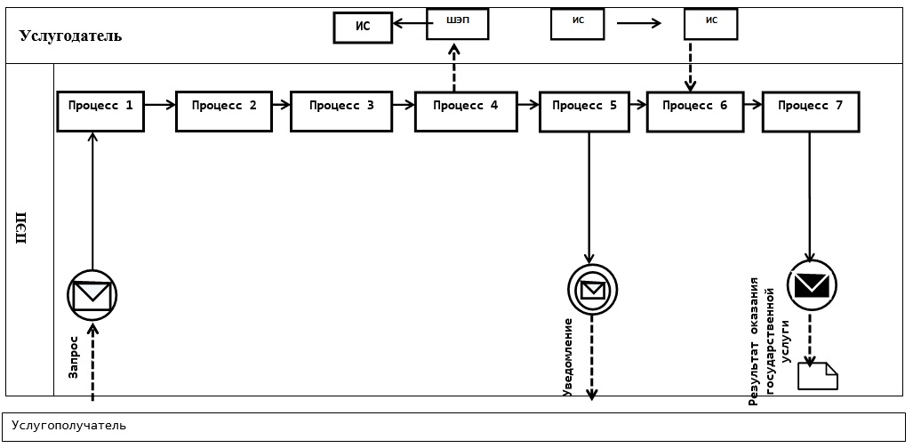

**Условные обозначения и сокращения:**

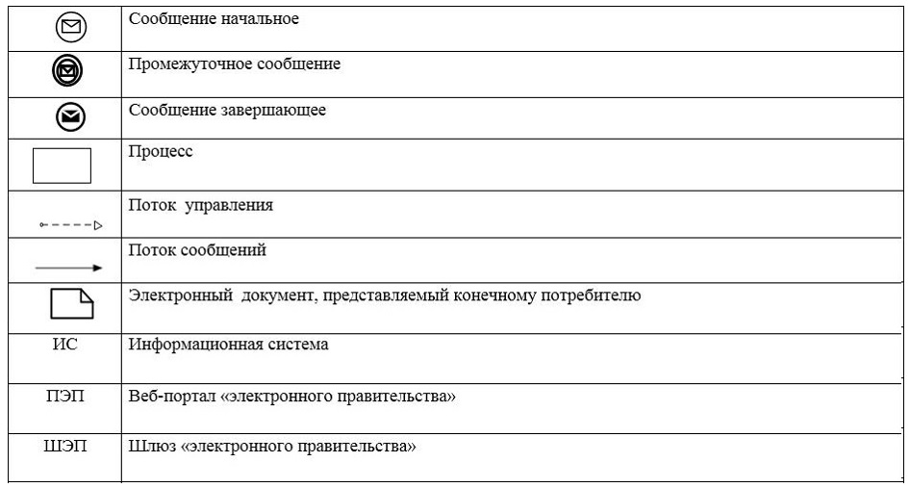

|  |  |
| --- | --- |
|  | Приложение 2 к Регламенту государственной услуги "Выдача разрешения на обучение в форме экстерната в организациях основного среднего, общего среднего образования" |

**Справочник бизнес-процессов оказания государственной услуги "Выдача разрешения на обучение в форме экстерната в организациях основного среднего, общего среднего образования"**

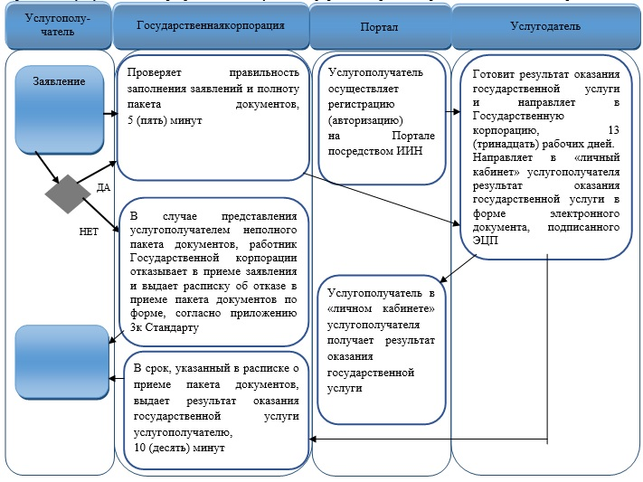

**Условные обозначения:**

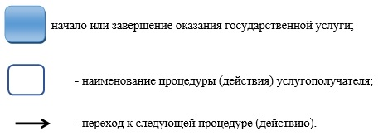

|  |  |
| --- | --- |
|  | Приложение 2 к постановлению акимата от 21 июня 2016 года № 285 |

**Регламент государственной услуги "Выдача дубликатов документов об основном среднем, общем среднем образовании"**

**1. Общие положения**

      1. Государственная услуга "Выдача дубликатов документов об основном среднем, общем среднем образовании" (далее – государственная услуга) оказывается организациями основного среднего и общего среднего образования (далее – услугодатель).

      Прием заявления и выдача результата оказания государственной услуги осуществляется через:

      1) канцелярию услугодателя;

      2) Филиал некоммерческого акционерного общества "Государственная корпорация "Правительство для граждан" по Костанайской области (далее – Государственная корпорация).  
      Сноска. Пункт 1 – в редакции постановления акимата Костанайской области от 04.07.2018 № 313 (вводится в действие по истечении десяти календарных дней после дня его первого официального опубликования); с изменением, внесенным постановлением акимата Костанайской области от 21.12.2018 № 557 (вводится в действие по истечении десяти календарных дней после дня его первого официального опубликования).  
      2. Форма оказания государственной услуги: бумажная.  
      3. Результатом оказания государственной услуги является выдача дубликата аттестата об основном среднем образовании, дубликата аттестата об общем среднем образовании.  
      Форма предоставления результата оказания государственной услуги: бумажная.  
      Сноска. Пункт 3 – в редакции постановления акимата Костанайской области от 04.07.2018 № 313 (вводится в действие по истечении десяти календарных дней после дня его первого официального опубликования).

**2. Описание порядка действий структурных подразделений (работников) услугодателя в процессе оказания государственной услуги**

      4. Основанием для начала процедуры (действия) по оказанию государственной услуги является прием услугодателем заявления и соответствующих документов (далее – пакет документов), указанных в пункте 9 стандарта государственной услуги "Выдача дубликатов документов об основном среднем, общем среднем образовании", утвержденного приказом Министра образования и науки Республики Казахстан от 8 апреля 2015 года № 179 "Об утверждении стандартов государственных услуг в сфере среднего образования, оказываемых местными исполнительными органами"(зарегистрировано в Реестре государственной регистрации нормативных правовых актов под № 11057) (далее - Стандарт).  
      5. Содержание каждой процедуры (действия), входящей в состав процесса оказания государственной услуги, длительность его выполнения:  
      1) сотрудник канцелярии услугодателя осуществляет прием пакета документов, его регистрацию, передает руководителю услугодателя, 15 (пятнадцать) минут.  
      Результат процедуры(действия) – регистрация пакета документов;  
      2) руководитель услугодателя определяет ответственного исполнителя услугодателя, налагает соответствующую визу, передает ответственному исполнителю услугодателя, 3 (три) часа.  
      Результат процедуры (действия)- виза руководителя услугодателя;  
      3) ответственный исполнитель услугодателя изучает пакет документов, подготавливает проект результата оказания государственной услуги, передает руководителю услугодателя,13 (тринадцать)рабочих дней.  
      Результат процедуры (действия)– проект результата оказания государственной услуги;  
      4) руководитель услугодателя подписывает проект результата оказания государственной услуги, передает сотруднику канцелярии услугодателя, 3 (три)часа.  
      Результат процедуры (действия)- подписанный результат оказания государственной услуги;  
      5) сотрудник канцелярии услугодателя выдает результат оказания государственной услуги услугополучателю, 15 (пятнадцать) минут.  
      Результат процедуры (действия) – выданный результат оказания государственной услуги.

**3. Описание порядка взаимодействия структурных подразделений (работников) в процессе оказания государственной услуги**

      6. Перечень структурных подразделений, (работников) услугодателя, которые участвуют в процессе оказания государственной услуги:  
      1) сотрудник канцелярии услугодателя;  
      2) руководитель услугодателя;  
      3) ответственный исполнитель услугодателя.  
      7. Описание последовательности процедур (действий) между структурными подразделениями (работниками) с указанием длительности каждой процедуры (действия):  
      1) сотрудник канцелярии услугодателя осуществляет прием пакета документов, его регистрацию, передает руководителю услугодателя, 15 (пятнадцать) минут;  
      2) руководитель услугодателя определяет ответственного исполнителя услугодателя, налагает соответствующую визу, передает ответственному исполнителю услугодателя, 3 (три) часа;  
      3) ответственный исполнитель услугодателя изучает пакет документов, подготавливает проект результата оказания государственной услуги, передает руководителю услугодателя, 13 (тринадцать)рабочих дней;  
      4) руководитель услугодателя подписывает проект результата оказания государственной услуги, передает сотруднику канцелярии услугодателя, 3 (три) часа;  
      5) сотрудник канцелярии услугодателя выдает результат оказания государственной услуги услугополучателю, 15 (пятнадцать) минут.

**4. Описание порядка взаимодействия с Государственной корпорацией "Правительство для граждан" и (или) иными услугодателями, а также порядка использования информационных систем в процессе оказания государственной услуги**

      8. Описание порядка обращения в Государственную корпорацию и (или) к иным услугодателям, длительность обработки запроса услугополучателя:

      1) услугополучатель для получения государственной услуги обращается в Государственную корпорацию, работник Государственной корпорации проверяет полноту пакета документов, 2 (две) минуты.

      В случае представления услугополучателем неполного пакета документов работник Государственной корпорации отказывает в приеме заявления и выдает расписку по форме согласно приложению 2 к Стандарту, 3 (три) минуты.

      При предоставлении полного пакета документов работник Государственной корпорации регистрирует его в информационной системе "Интегрированная информационная система для Государственной корпорации "Правительство для граждан", получает согласие услугополучателя на использование сведений, составляющих охраняемую законом тайну, содержащихся в информационных системах, если иное не предусмотрено законами Республики Казахстан и выдает услугополучателю расписку о приеме соответствующего пакета документов, 5 (пять) минут;

      2) работник Государственной корпорации подготавливает пакет документов и направляет его услугодателю через курьерскую или иную уполномоченную на это связь, 1 (один) день.

      День приема документов не входит в срок оказания государственной услуги;

      3) услугодатель готовит и направляет результат оказания государственной услуги в Государственную корпорацию, при этом обеспечивает доставку результата оказания государственной услуги в Государственную корпорацию, не позднее чем за сутки до истечения срока оказания государственной услуги, 13 (тринадцать) рабочих дней;

      4) работник Государственной корпорации на основании расписки о приеме соответствующего пакета документов, при предъявлении документа, удостоверяющего личность (либо его представителя по нотариально удостоверенной доверенности), выдает результат оказания государственной услуги услугополучателю, 5 (пять) минут.

      Государственная корпорация обеспечивает хранение результата в течение одного месяца, после чего передает их услугодателю для дальнейшего хранения. При обращении услугополучателя по истечении одного месяца по запросу Государственной корпорации услугодатель в течение одного рабочего дня направляет готовые документы в Государственную корпорацию для выдачи услугополучателю.  
      Сноска. Пункт 8 – в редакции постановления акимата Костанайской области от 04.07.2018 № 313 (вводится в действие по истечении десяти календарных дней после дня его первого официального опубликования).  
      9. Подробное описание последовательности процедур (действий), взаимодействий структурных подразделений (работников) услугодателя в процессе оказания государственной услуги, а также описание порядка взаимодействия с иными услугодателями и (или) Государственной корпорацией и порядка использования информационных систем в процессе оказания государственной услуги отражается в справочнике бизнес-процессов оказания государственной услуги согласно приложению к настоящему Регламенту.  
      10. Государственная услуга через веб-портал "электронного правительства" не оказывается.

|  |  |
| --- | --- |
|  | Приложение к Регламенту государственной услуги "Выдача дубликатов документов об основном среднем, общем среднем образовании" |

**Справочник бизнес-процессов оказания государственной услуги "Выдача дубликатов документов об основном среднем, общем среднем образовании"**

      Сноска. Приложение – в редакции постановления акимата Костанайской области от 04.07.2018 № 313 (вводится в действие по истечении десяти календарных дней после дня его первого официального опубликования).

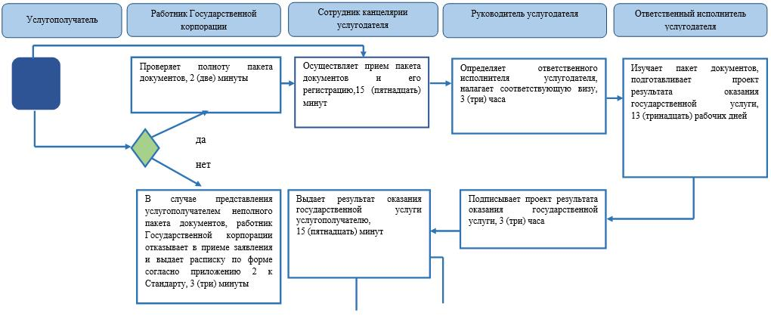

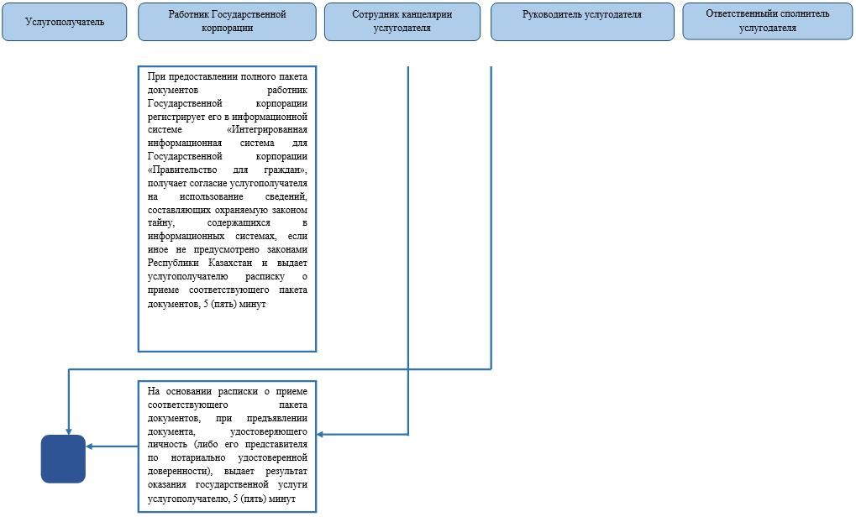

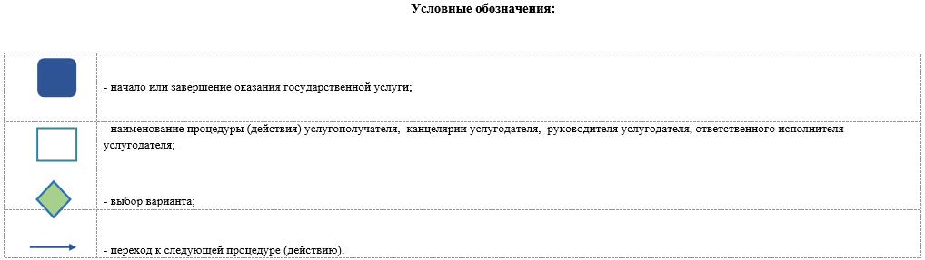

|  |  |
| --- | --- |
|  | Приложение 3 к постановлению акимата от 21 июня 2016 года № 285 |

**Регламент государственной услуги "Прием документов и зачисление в организации образования независимо от ведомственной подчиненности для обучения по общеобразовательным программам начального, основного среднего, общего среднего образования"**

**1. Общие положения**

      1. Государственная услуга "Прием документов и зачисление в организации образования независимо от ведомственной подчиненности для обучения по общеобразовательным программам начального, основного среднего, общего среднего образования" (далее – государственная услуга) оказывается организациями начального, основного среднего, общего среднего образования (далее – услугодатель).

      Прием заявления и выдача результата оказания государственной услуги осуществляется через:

      1) канцелярию услугодателя;

      2) веб-портал "электронного правительства": www.egov.kz (далее – Портал).

      Сноска. Пункт 1 – в редакции постановления акимата Костанайской области от 04.07.2018 № 313 (вводится в действие по истечении десяти календарных дней после дня его первого официального опубликования).

      2. Форма оказания государственной услуги: электронная, бумажная.

      3. Результат оказания государственной услуги: выдача расписки о приеме документов и издание приказа о зачислении в организацию среднего образования (начального, основного среднего, общего среднего) на начало учебного года.

      Форма предоставления результата оказания государственной услуги: электронная или бумажная. При обращении к услугодателю за результатом оказания государственной услуги на бумажном носителе результат оформляется на бумажном носителе.

      При обращении через Портал в "личный кабинет" услугополучателя приходит уведомление о зачислении в организацию образования в форме электронного документа, подписанного электронной цифровой подписью (далее – ЭЦП) уполномоченного лица услугодателя.

      Сноска. Пункт 3 – в редакции постановления акимата Костанайской области от 04.07.2018 № 313 (вводится в действие по истечении десяти календарных дней после дня его первого официального опубликования).

**2. Описание порядка действий структурных подразделений (работников) услугодателя в процессе оказания государственной услуги**

      4. Основанием для начала процедуры (действия) по оказанию государственной услуги является прием услугодателем заявления по форме согласно приложению 1 к стандарту государственной услуги "Прием документов и зачисление в организации образования, независимо от ведомственной подчиненности, для обучения по общеобразовательным программам начального, основного среднего, общего среднего образования", утвержденному приказом Министра образования и науки Республики Казахстан от 8 апреля 2015 года № 179 "Об утверждении стандартов государственных услуг в сфере среднего образования, оказываемых местными исполнительными органами" (зарегистрирован в Реестре государственной регистрации нормативных правовых актов под № 11057) (далее – Стандарт) и документов, указанных в пункте 9 Стандарта (далее – пакет документов), либо заявления одного из родителей (или иных законных представителей) услугополучателя в форме электронного документа, подписанного ЭЦП его представителя, с указанием фактического места жительства услугополучателя.  
      Сноска. Пункт 4 – в редакции постановления акимата Костанайской области от 04.07.2018 № 313 (вводится в действие по истечении десяти календарных дней после дня его первого официального опубликования).

      5. Содержание каждой процедуры (действия), входящей в состав процесса оказания государственной услуги, длительность его выполнения:

      1) сотрудник канцелярии услугодателя принимает пакет документов, осуществляет его регистрацию, выдает расписку о получении документов у услугополучателя по форме согласно приложению 2 к Стандарту и передает руководителю услугодателя, 5 (пять) минут.

      В случаях представления услугополучателем неполного пакета документов и (или) документов с истекшим сроком действия услугодатель отказывает в приеме заявления, 5 (пять) минут.

      Результат процедуры (действия) – прием и регистрация пакета документов;

      2) руководитель услугодателя определяет ответственного исполнителя услугодателя, налагает соответствующую визу, передает ответственному исполнителю услугодателя, 3 (три)часа.

      Результат процедуры(действия) - виза руководителя услугодателя;

      3) ответственный исполнитель услугодателя изучает пакет документов, подготавливает проект результата оказания государственной услуги или отказывает в оказании государственной услуги, в случае установления недостоверности документов, представленных услугополучателем для получения государственной услуги, и (или) данных (сведений), содержащихся в них, передает руководителю услугодателя, 4 (четыре) рабочих дня.

      Для зачисления в организацию образования начального, основного среднего, общего среднего образования:

      на очную и вечернюю форму обучения – не позднее 30 августа;

      в первый класс – с 1 июня по 30 августа.

      Результат процедуры (действия) – проект результат оказания государственной услуги;

      4) руководитель услугодателя подписывает проект результата оказания государственной услуги, передает сотруднику канцелярии услугодателя, 10 (десять) минут.

      Результат процедуры (действия) - подписанный результат оказания государственной услуги;

      5) сотрудник канцелярии услугодателя выдает результат оказания государственной услуги услугополучателю, 5 (пять) минут.

      Результат процедуры (действия) – выданный результат оказания государственной услуги.

      Сноска. Пункт 5 с изменениями, внесенными постановлением акимата Костанайской области от 04.07.2018 № 313 (вводится в действие по истечении десяти календарных дней после дня его первого официального опубликования).

**3. Описание порядка взаимодействия структурных подразделений (работников) в процессе оказания государственной услуги**

      6. Перечень структурных подразделений, (работников) услугодателя, которые участвуют в процессе оказания государственной услуги:

      1) сотрудник канцелярии услугодателя;

      2) руководитель услугодателя;

      3) ответственный исполнитель услугодателя.

      7. Описание последовательности процедур (действий) между структурными подразделениями (работниками) с указанием длительности каждой процедуры (действия):

      1) сотрудник канцелярии услугодателя принимает пакет документов, осуществляет его регистрацию, выдает расписку о получении документов у услугополучателя по форме согласно приложению 2 к Стандарту и передает руководителю услугодателя, 5 (пять) минут.

      В случаях представления услугополучателем неполного пакета документов и (или) документов с истекшим сроком действия услугодатель отказывает в приеме заявления, 5 (пять) минут;

      2) руководитель услугодателя определяет ответственного исполнителя услугодателя, налагает соответствующую визу, передает ответственному исполнителю услугодателя, 3 (три) часа;

      3) ответственный исполнитель услугодателя изучает пакет документов, подготавливает проект результата оказания государственной услуги или отказывает в оказании государственной услуги, в случае установления недостоверности документов, представленных услугополучателем для получения государственной услуги, и (или) данных (сведений), содержащихся в них, передает руководителю услугодателя, 4 (четыре) рабочих дня.

      Для зачисления в организацию образования начального, основного среднего, общего среднего образования:

      на очную и вечернюю форму обучения – не позднее 30 августа;

      в первый класс – с 1 июня по 30 августа.

      4) руководитель услугодателя подписывает проект результата оказания государственной услуги, передает сотруднику канцелярии услугодателя, 10 (десять) минут;

      5) сотрудник канцелярии услугодателя выдает результат оказания государственной услуги услугополучателю, 5 (пять) минут.

      Сноска. Пункт 7 с изменениями, внесенными постановлением акимата Костанайской области от 04.07.2018 № 313 (вводится в действие по истечении десяти календарных дней после дня его первого официального опубликования).

**4. Описание порядка взаимодействия с Государственной корпорацией "Правительство для граждан" и (или) иными услугодателями, а также порядка использования информационных систем в процессе оказания государственной услуги**

      8. Государственная услуга через Филиал некоммерческого акционерного общества "Государственная корпорация "Правительство для граждан" по Костанайской области не оказывается.  
      Сноска. Пункт 8 – в редакции постановления акимата Костанайской области от 21.12.2018 № 557 (вводится в действие по истечении десяти календарных дней после дня его первого официального опубликования).  
      9. Описание порядка обращения и последовательности процедур (действий) услугополучателя и услугодателя при оказании государственной услуги через Портал:  
      1) услугополучатель осуществляет регистрацию (авторизацию) на Портале посредством индивидуального идентификационного номера (далее – ИИН);  
      2) выбор услугополучателем электронной государственной услуги, заполнение полей электронного запроса и прикрепление пакета документов;   
      3) удостоверение электронного запроса для оказания электронной государственной услуги посредством ЭЦП услугополучателя;  
      4) обработка (проверка, регистрация) электронного запроса услугодателем;  
      5) получение услугополучателем уведомления о статусе электронного запроса и сроке оказания государственной услуги в истории получения государственных услуг в "личном кабинете" услугополучателя;  
      6) направление услугодателем в "личный кабинет" услугополучателя результата оказания государственной услуги в форме электронного документа, подписанного ЭЦП;  
      7) получение услугополучателем результата государственной услуги в "личном кабинете" услугополучателя.  
      Диаграмма функционального взаимодействия информационных систем, задействованных в оказании государственной услуги через Портал указана в приложении 1 к настоящему Регламенту.  
      10. Подробное описание последовательности процедур (действий), взаимодействий структурных подразделений (работников) услугодателя в процессе оказания государственной услуги, а также описание порядка взаимодействия с иными услугодателями и (или) Государственной корпорацией "Правительство для граждан" и порядка использования информационных систем в процессе оказания государственной услуги отражается в справочнике бизнес-процессов оказания государственной услуги согласно приложению 2 к настоящему Регламенту.

|  |  |
| --- | --- |
|  | Приложение 1 к Регламенту государственной услуги "Прием документов и зачисление в организации образования независимо от ведомственной подчиненности для обучения по общеобразовательным программам начального, основного среднего, общего среднего образования" |

**Диаграмма функционального взаимодействия информационных систем, задействованных в оказании государственной услуги через Портал**

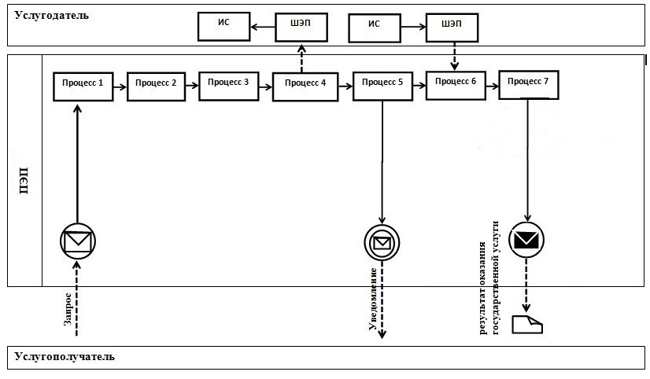

**Условные обозначения**

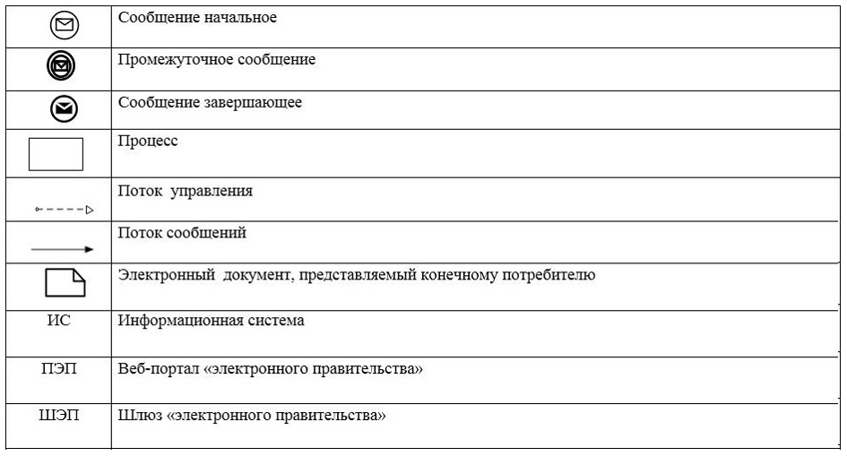

|  |  |
| --- | --- |
|  | Приложение 2 к Регламенту государственной услуги "Прием документов и зачисление в организации образования независимо от ведомственной подчиненности для обучения по общеобразовательным программам начального, основного среднего, общего среднего образования" |

**Справочник бизнес-процессов оказания государственной услуги "Прием документов и зачисление в организации образования независимо от ведомственной подчиненности для обучения по общеобразовательным программам начального, основного среднего, общего среднего образования"**

      Сноска. Приложение 2 – в редакции постановления акимата Костанайской области от 04.07.2018 № 313 (вводится в действие по истечении десяти календарных дней после дня его первого официального опубликования).

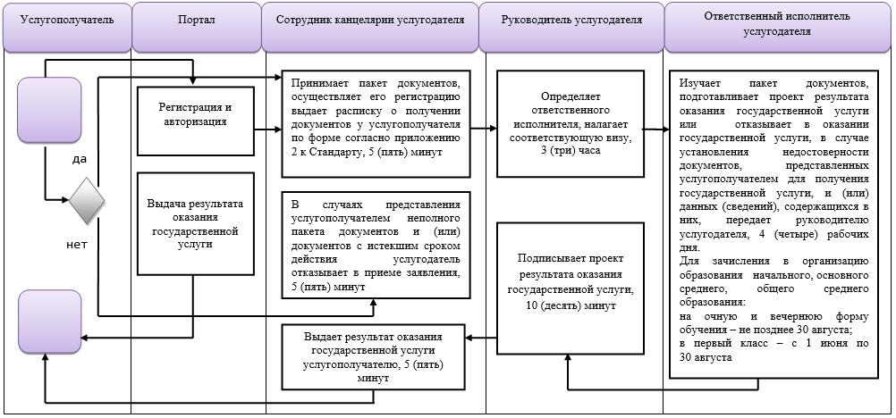

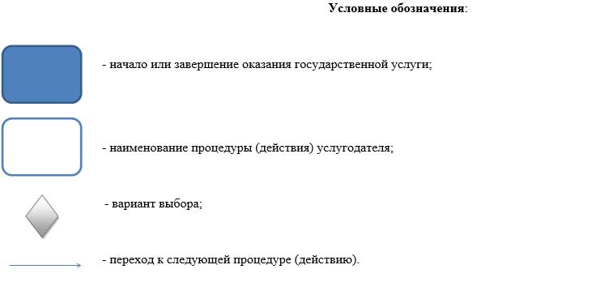

© 2012. РГП на ПХВ «Институт законодательства и правовой информации Республики Казахстан» Министерства юстиции Республики Казахстан